1. 标题 描述 关键词 **首页TDK 修改后其余页面tdk不要变**

Title:上海大众搬家公司_上海长途搬运公司电话-泸大众搬场

Keyword:搬家公司电话,大众搬家公司,上海搬家公司,上海搬家公司电话,上海搬家服务,上海大众搬家公司,上海长途搬家公司,上海长途搬运公司,上海搬场公司

Description:

上海搬场公司电话首选泸大众搬场,专业上海长途搬运服务、物流公司电话,上海大众搬家公司、搬家公司电话.有需要就咨询泸大众搬场:021-56789006.

1. **网站改版 做404 页面跳转**

**域名301 跳转 dzbch.com 跳转到 www.dzbch.com**

1. **LOGO “首页” 处链接为 www.dzbch.com 去除后缀**

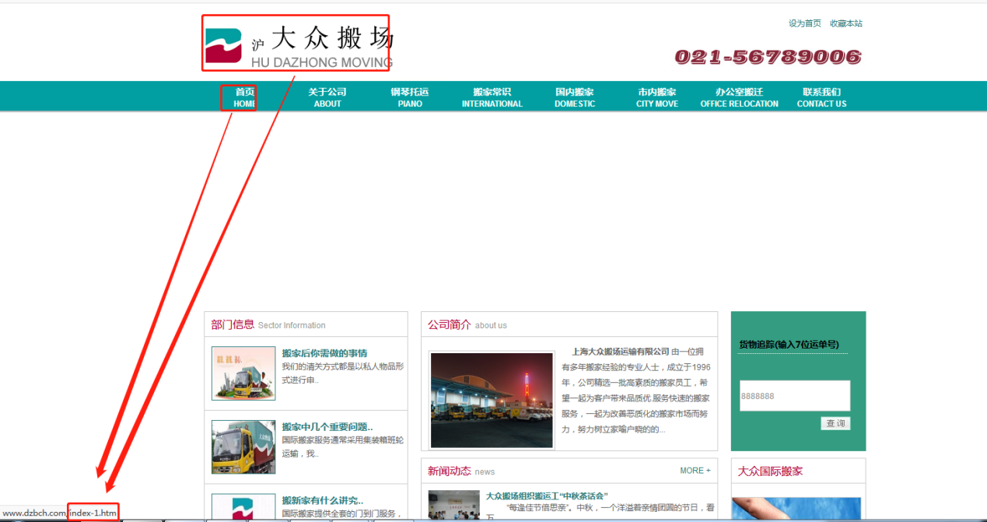

**2、每个页面的 底部导航的首页 还有面包屑的首页 链接都要修改为 www.dzbch.com**

